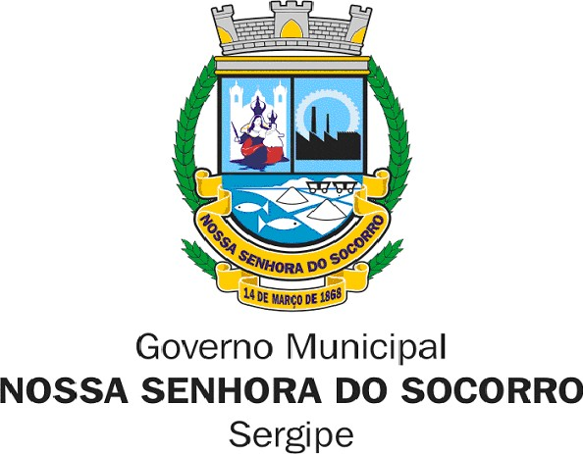
SECRETARIA MUNICIPAL DA FAMÍLIA, DE INCLUSÃO E DA ASSISTÊNCIA SOCIAL – SEMFAS
FUNDO MUNICIPAL DE ASSISTÊNCIA SOCIAL – FMAS
VIGILÂNCIA SOCIOASSISTENCIAL
______________________________________________________________________________________________

C.I n°03/2026/VIGSOCIAL
Nossa Senhora do Socorro, 13 de janeiro de 2026.
À Senhora,
Coordenadora Andrea Cardoso Barcellos de Brito
Centro de Referência de Atendimento à Mulher - CRAM
Rua Cedro de São João, n°24, Casa A, Conj. João Alves

ASSUNTO: SOLICITAÇÃO DE INFORMAÇÕES PARA O RELATÓRIO TÉCNICO MENSAL

Prezado (a),
Sr.ª. Andrea Cardoso Barcellos de Brito
Cumprimentando-a cordialmente, valho-me do presente documento para gentilmente solicitar vossos préstimos no sentido de viabilizar os registros de dados
referentes ao Centro de Referência de Atendimento à Mulher (CRAM). As informações solicitadas são para produção de relatório técnico mensal de monitoramento e avaliação junto a equipe gestora da rede socioassistencial, visando reunir e disponibilizar dados e indicadores que permitam conhecer o perfil das unidades socioassistenciais, bem como as necessidades da população socorrense a fim de embasamento para definições do poder público, a saber:

SECRETARIA MUNICIPAL DA FAMÍLIA, DE INCLUSÃO E DA ASSISTÊNCIA SOCIAL – SEMFAS
FUNDO MUNICIPAL DE ASSISTÊNCIA SOCIAL – FMAS
VIGILÂNCIA SOCIOASSISTENCIAL
______________________________________________________________________________________________

ATIVIDADES DO CRAM (DEZEMBRO/2025)
AÇÕES | TOTAL
Números de atendimentos
Atividades externas
Audiências/Ministério Público
Comunicação Interna
Participação em eventos
Reuniões
Seminários e capacitações
Visitas Institucionais

DESCRIÇÃO QUALITATIVA DE ATIVIDADES (DEZEMBRO/2025)
Ação desenvolvida:
Desafios, entraves e avanços:
Impactos para a comunidade:
Outras informações:

Por fim, na certeza de contarmos com a colaboração da Vossa Senhoria, nos colocamos à disposição através do e-mail vigsocial.socorro@gmail.com para maiores esclarecimentos e agradecemos antecipadamente.

Observação: Solicitamos a devolutiva até o dia 16 de janeiro de 2026.

Atenciosamente,

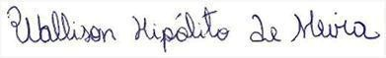
WALLISON HIPÓLITO DE MEIRA
Coordenador da Vigilância Socioassistencial

